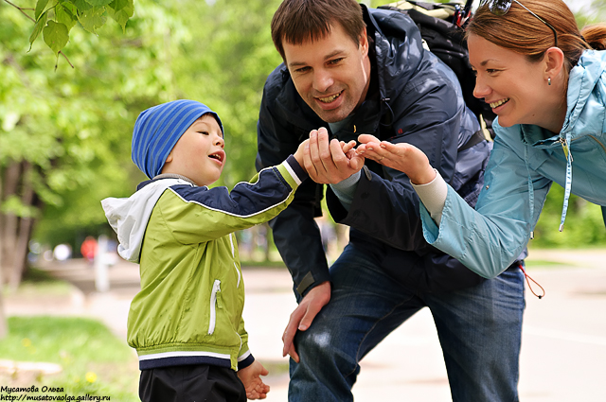

Развитие речи ребенка в семье

В разговорах с малышами не отвечать сразу же на вопрос ребенка к Вам, а сначала предложить ему самому подумать и ответить на свой вопрос, порассуждать или пофантазировать вместе с Вами.
Зачем это нужно: таким образом по ходу обычной жизни мы развиваем связную речь малышей, учим их понятно для собеседника выражать свои собственные мысли, развиваем умение рассуждать и доказывать свое мнение.
Таких ситуаций очень много в обычном общении, и нужно их просто использовать для того, чтобы развивать речь малыша. Если малышу трудно выразить свою мысль, подскажите ему начала фраз, а он их продолжит: «Я думаю, что…», «Наверное, они …», «Может быть…»! и другие.
С детьми, которые «не хотят» говорить и вместо речи используют жесты, использовать прием «непонимания ребенка» в проблемной жизненной провоцирующей ситуации.
Зачем это нужно? Часто дети не говорят только потому, что речь им не требуется для жизни. Родители их понимают с полужеста и полуслова и предупреждают все их желания и потребности. Зачем тогда говорить? Если создать ситуацию провоцирования на речь — ситуацию непонимания речи, то малыш начинает говорить, так как речь становится ему жизненно необходима! Но ситуация непонимания речи должна быть естественна, жизненна и не должна унижать или обижать ребенка.
Как это делать?
Неправильный вариант такой ситуации речевого общения с ребенком. Например, если Вы положите на стол бананы и начнете «допрашивать» малыша: «Что ты хочешь?» и не будете понимать его жест, то это будет явная манипуляция. Малыш это почувствует и начнет плакать или бунтовать.
Давайте посмотрим на такую ситуацию с точки зрения ребенка: зачем объяснять словами, что тебе нужен банан, когда это и так понятно. Ведь на столе больше ничего другого нет! На столе ведь одни бананы! По жесту явно понятно, что малыш требует именно банан. Что тут может быть непонятного? Как мама может меня не понять?
Правильный вариант такой провоцирующей ситуации для развития речи малыша. А вот если Вы на стол положите разные фрукты и в ответ на жест малыша будете спрашивать: «Тебе яблочко? Да? Нет? Апельсин? Скажи – да? Нет?» и будете «не понимать» его жесты, давая вместо желаемого другие фрукты, то такая ситуация оправдана, она идет из жизни, она реальна! И она будет стимулировать речь малыша и его первые слоги или даже слова. И ребенок не будет скандалить или обиженно плакать, а будет стараться всеми силами Вам – непонятливой маме – объяснить словом, звуком или слогом, что конкретно нужно ему в данный момент. И первое слово у него обязательно появляется раньше или позже! Оно не обязательно будет полным (ведь малышу сложно сказать сразу же «апельсин» или «яблоко»), но оно будет именно первым сокращенным детским словом. Но это будет уже слово, а не просто жест!
Используйте обычное общение дома, в дороге, на прогулке для речевых игр и разговоров с детьми, игр с ними. Вы будете развивать речь ребенка по ходу обычных дел семьи.
Если Вы имеете представления о закономерностях развития речи у ребенка, о ее естественных законах, по которым речь живет и проявляется в нашей жизни, то речевые игры будут сами рождаться у Вас.
А вот примеры, которые сами стали придумывать речевые игры для своего ребенка на основе полученных на курсе знаний. Сможете и Вы!
Пример 1. Развиваем фонематический слух и чувство рифмы. Играем в речевые игры на кухне.
При чистке рыбы, говорим ребенку: «Я чищу рыбу от костей», потом заменяем букву или говорим просто в рифму. И вот что можно придумать: «Я чищу рыбу от гостей, от гвоздей, от гроздей, от врачей, от грачей, от кистей» и т.д.
Пример 2. Грамматическая игра. Играем в речевые игры по пути на прогулку. Учимся согласовывать существительные с числительными без ошибок.
Поднимаясь по лестницам или спускаясь можно считать кого-нибудь или что-нибудь. Пусть на каждом лестничном пролёте у вас кто-нибудь «живёт». Кто живет – определяет ребенок. Вы спрашиваете: «Кто здесь живёт?» — «Медвежонок!» И начинаете движение по ступенькам: «Один медвежонок, два медвежонка, три медвежонка, четыре медвежонка, пять медвежат, шесть медвежат», и так до 10. Следующий пролёт может быть с Медведицей, так же считаем: «одна медведицА, две медведицЫ, три медведицЫ, 4, пять медведиЦ» и т.д. И пока вы спуститесь успеете перебрать весь зоопарк и всё, чем питаются. Следите за тем, чтобы на каждый шаг был один счёт – так детям понятнее становится чувство ритма.
Если Вы хотите, чтобы речь малыша была выразительной, красивой, образной, понятной, логичной, то такой должна быть и Ваша речь.
С малышами нужно говорить неторопливо, с хорошей дикцией, интонационно выразительно, делая паузы между предложениями и после вопросов для того, чтобы ребенок мог вступить в диалог. И очень важно учитывать свойственную данному возрасту форму общения с ребенком и вести его дальше по ступенькам к новым, более сложным формам общения.
Кажется – что изменится, если просто мама и папа будут просто по-другому говорить и общаться с малышом? Изменится всё! Главное – понять, как это — «по-другому», ведь многие из нас в суете современной жизни уже забыли, что такое хорошая выразительная речь взрослого, обращенная к малышу! Говорите, мамы и папы, ГОВОРИТЕ!

Подготовила воспитатель Кузьмина А.А.
Read more: http://rodnaya-tropinka.ru/kak-razvivat-rech-rebenka-v-seme/#ixzz3GKljZS1Z

